ANALISIS Y CLASIFICACION DEL ENUNCIADO DEL PROBLEMA EN SUS ELEMENTOS

|  |  |
| --- | --- |
| CAPTURA DE DATOS | Ecuación de segundo grado  A, B y C |
| OPERACIONES ARITMETICAS | $$ax+b=0$$ |
| PREGUNTAS |  |
| OBSERVACIONES |  |

2. Diagrama de Entrada-Proceso-Salida

|  |  |  |
| --- | --- | --- |
| **ENTRADAS PROCESOS SALIDAS** | | |
| A, B y C |  | x |

3. Análisis de procesos aritméticos

|  |
| --- |
| Se deben introducir los números a, b y c teniendo en cuenta que a debe ser diferente de 0 |
| Se resta c y b y este resultado se divide entre a para encontrar el valor de x |

5. Algoritmos

|  |  |
| --- | --- |
| Paso | DESCRIPCION |
| 1 | Definir a,b,c como real |
| 2 | Escribir "Digite un valor para a: "  Leer a |
| 3 | Escribir "Digite un valor para b: "  Leer b |
| 4 | Escribir "Digite un valor para c: "  Leer c |
| 5 | x<-(c-b)/a |
| 6 | Si a=0 Entonces  Escribir "Esta ecuacion no tiene solucion"  SiNo  Escribir "La solucion de la ecuacion es: ", x  Fin Si |
| 7 | FinAlgoritmo |

6. Tabla de datos

|  |  |  |  |  |  |  |  |  |
| --- | --- | --- | --- | --- | --- | --- | --- | --- |
| Identificador | Tipo | Tipo  Dato | Valor Inicial | Ámbito E P S | | | Observaciones | Documentación |
| A, b y c |  | real | 0 | E | P |  |  | Variables que indican los numero con los que se debe resolver la ecuacion. |
| x |  | Real | 0 |  |  | S |  | Variable que indica el resultado de la ecuacion. |

7. Tabla de expresiones aritméticas y computacionales

|  |  |
| --- | --- |
| Expresiones Aritméticas | Expresiones Computacionales |
|  | x<-(c-b)/a |

8. Diagrama de flujo de datos

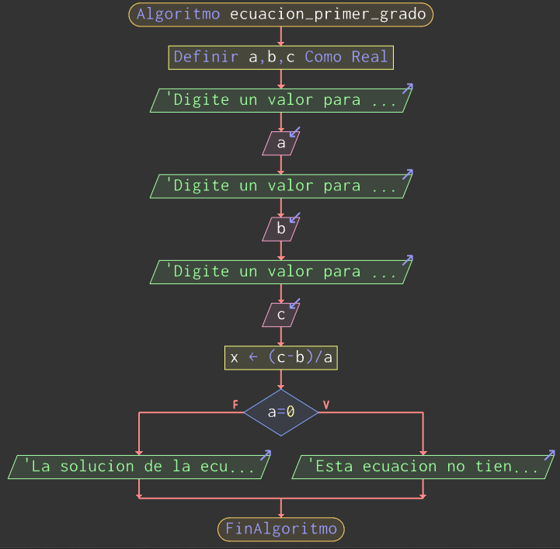

9. Prueba de escritorio

